JPHT-500A型数字化数量检测仪
检测原理
采用高相素的线扫描相机，与高亮度均匀线性光源配合，对堆垛状的纸张的侧面进行循环图像扫描，形成数字量信号，传输给计算机，由计算机对纸张轮
廓线进行分析，通过计算轮廓线数量来计数。
计量人员将堆垛状烟标放在检测仪的测试台后，由CCD进行巡检拍摄，软件自动进行检测与计算，自动显示纸张数量。系统检测和计算时间只有2毫秒，整个检测过程的快慢由操作人员放纸和拿纸的速度决定，与电子秤的检测操作程序相同。
使用方法
- 插上电源、按下仪器背面电源按钮后，仪器自动启动
- 提示输入操作人员密码，用手触摸数字输入密码后按确定即可进入系统。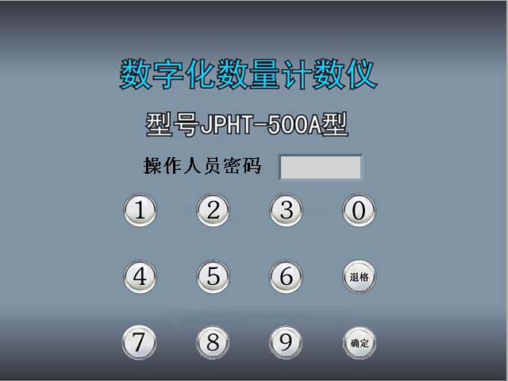
- 将纸张放在工作台上，注意纸张应该码放整齐，纸张应该盖住工作台上的传感器孔，才有数字显示出来。数字稳定后最大的数字即为当前纸张，下方显示与标准值相差数量，标准值出厂时已经设计好。
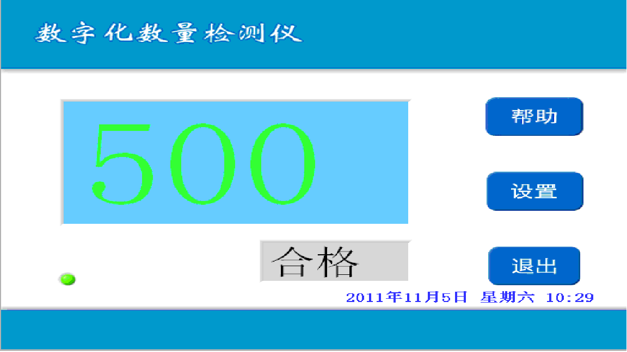
- 如有显示值与实际纸张不准确或者数字跳动请检查仪器参数和窗口玻璃是否清洁干净。
- 关机时请触摸退出按钮关机即可。

